Índice

1. Objetivo 2
2. Software 2
3. Macro Fluxo 2
4. Como acessar 2
5. Tipo 2
6. Sintoma 2
7. Descrição 3
7.1 Acesse o link utilizando o seu navegador 3
7.2 Login.......... 3
7.3 Tela Principal 4
7.4 Criar usuário 4
7.5 Definir Perfil do Usuário 5
7.6 Editar/Inativar Perfil do Usuário 5
8. Dúvida 7
9. Controle de Revisões 7

Objetivo
Criar usuário no software FAT e conceder privilégios de acesso ao usuário.

Software
FAT Smiles

Macro Fluxo

Como acessar
https://fatsmiles.b2egroup.com.br

Tipo
Solicitação

Sintoma
N/A

Descrição
Entradas do processo: Central de Atendimento, Fornecedores e RH.
O chamado será aberto por uma área especifica, e enviado pela área de segurança da informação.
Após a liberação da área de segurança da informação, a solicitação deverá ter as seguintes informações:
- Nome completo
- Usuário (login)
- E-mail
- Perfil (espelho)
- CIF (Código Interno de Funcionário)

Acesse o link utilizando o seu navegador
https://fatsmiles.b2egroup.com.br

Login

Digite seu usuário
Digite a sua senha
Selecione a opção <Entrar>
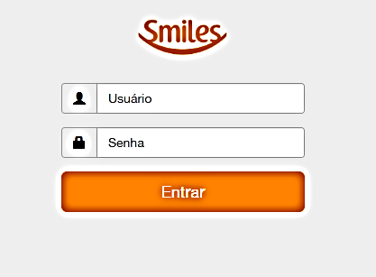

Tela Principal
Selecione a opção <Administração >.
Selecione a opção <Usuários>.
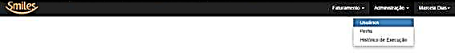

Criar usuário
Após clicar em usuários defina:
- Nome do Usuário
- Login do Usuário
- Senha
- Confirme a Senha
- CIF (Código interno do Funcionário)
- Perfil

Ative o Perfil e Clique em <Salvar>
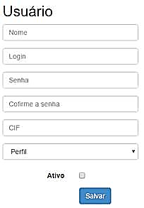

Definir Perfil do Usuário

Selecione o perfil espelho de usuário de acordo com a descrição do chamado.
Os tipos de usuário são:

Master – Administrador Geral da Aplicação, acesso total, pode inclusive editar Perfis

Administrador FAT – Pode criar usuários para perfis faturamento e relatórios, mas não pode editar perfis e também criar usuários com perfil Administrador

Faturamento – Acesso aos cadastros de parceiros/produtos/preços e processamento do faturamento

Coluna Relatório – Acesso aos relatórios do Faturamento

Em seguida defina as permissões e privilégios seguindo a descrição do chamado.
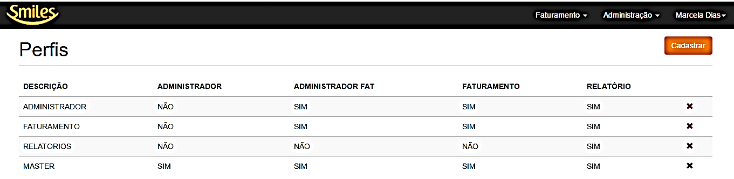

Editar/Inativar Perfil do Usuário

Para editar um perfil de usuário, Faça o login como descrito no passo 7.1.
Selecione a opção <Administração>
Selecione a opção <Usuários>

Selecione a opção <Editar> para mudar as informações de usuário
Ou selecione a opção <Inativar> para suspender o acesso do usuário
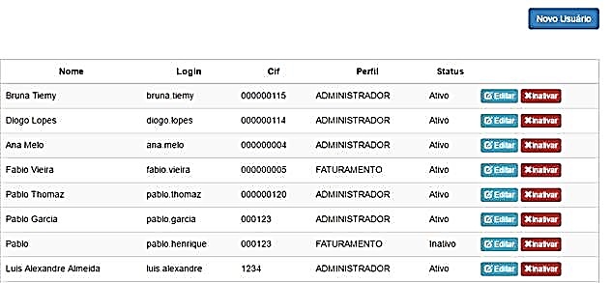
Obs: Não há possibilidade de exclusão de usuário, quando inativado o usuário continuará constando no sistema.

Após Selecionar <Editar>
Altere os campos desejados
Em seguida selecione a opção <Salvar>
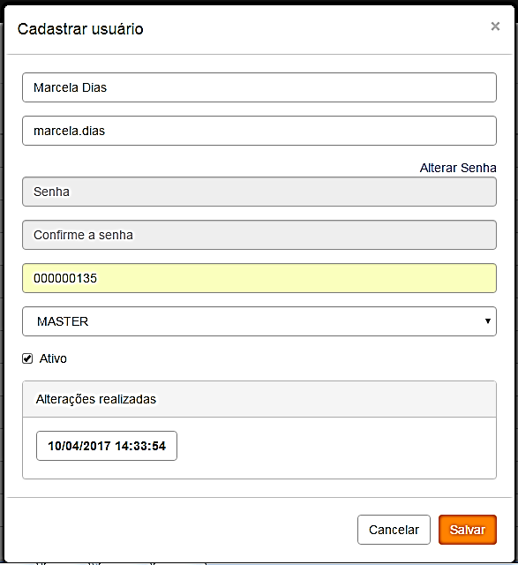

Dúvida
Caso tenha alguma dúvida e / ou ajuste no procedimento, entre em contato com o Suporte N2 da Smiles.

Controle de Revisões
Revisão | Data | Editor | Descrição da Modificação
1.0 | 25/07/2016 | André Santos  (Chacon | Ilimitada) | Elaboração do procedimento

